Easycode是idea的一个插件，可以直接对数据的表生成entity,controller,service,dao,mapper,无需任何编码，简单而强大。

**1、安装(EasyCode)**

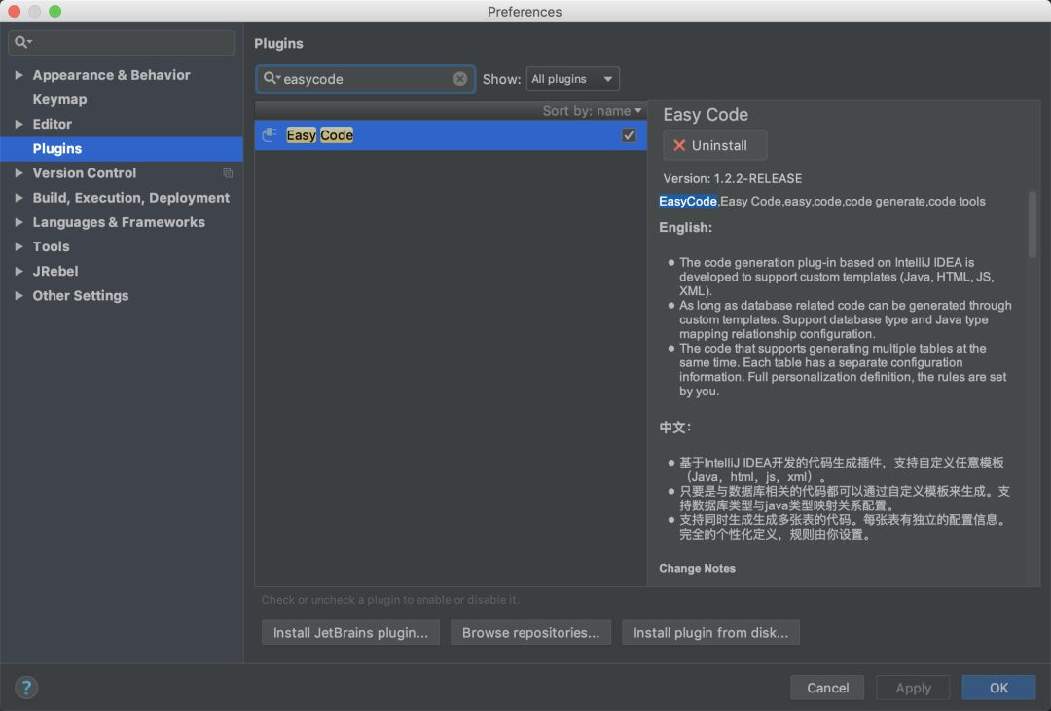

我这里的话是已经那装好了。

* 建议大家在安装一个插件，叫做Lombok。Lombok能通过注解的方式，在编译时自动为属性生成构造器、getter/setter、equals、hashcode、toString方法。出现的神奇就是在源码中没有getter和setter方法，但是在编译生成的字节码文件中有getter和setter方法。

**2、建立数据库**

-- ----------------------------  
-- Table structure **for** user  
-- ----------------------------  
DROP TABLE **IF** EXISTS `user`;  
CREATE TABLE `user` (  
 `id` int(11) NOT **NULL**,  
 `username` varchar(20) **DEFAULT** **NULL**,  
 `sex` varchar(6) **DEFAULT** **NULL**,  
 `birthday` date **DEFAULT** **NULL**,  
 `address` varchar(20) **DEFAULT** **NULL**,  
 `password` varchar(20) **DEFAULT** **NULL**,  
 PRIMARY KEY (`id`)  
) ENGINE=InnoDB **DEFAULT** CHARSET=utf8;  
SET FOREIGN_KEY_CHECKS = 1;

**3、在IDEA配置连接数据库**

* 在这个之前，新建一个Springboot项目，这个应该是比较简单的。
* 建好SpringBoot项目之后，如下图所示，找到这个Database

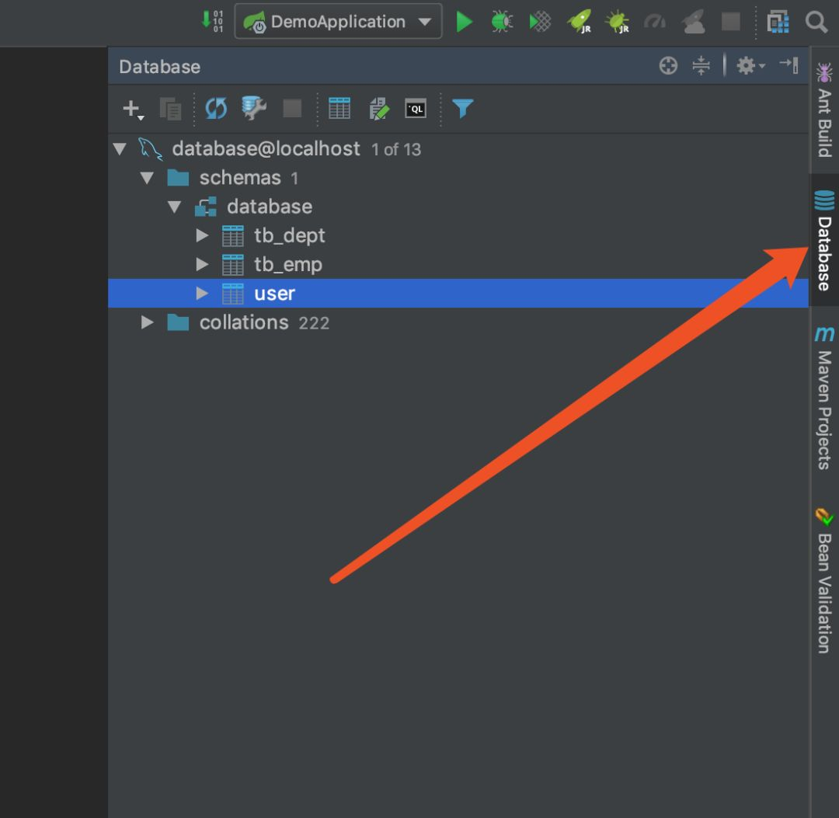

* 按照如下图所示进行操作：

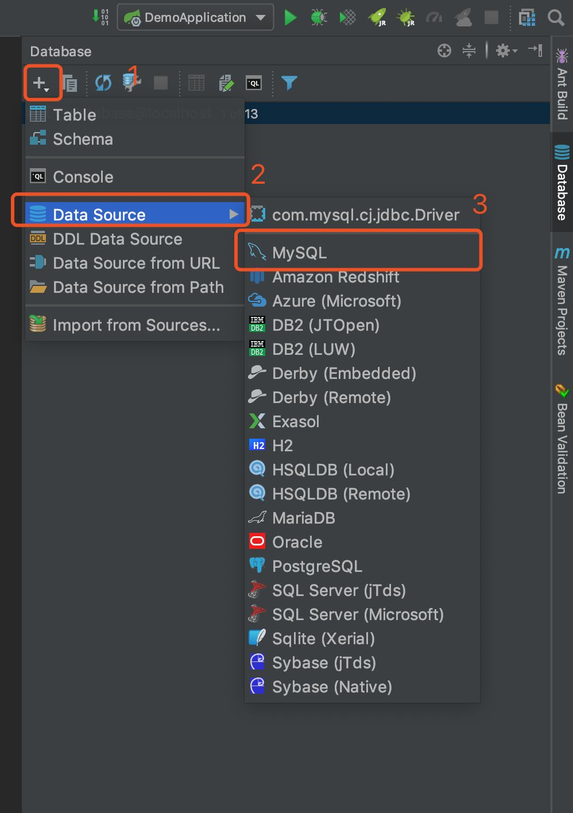

* 然后填写数据库名字，用户名，密码。点击OK即可。这样的话，IDEA连接数据库就完事了。

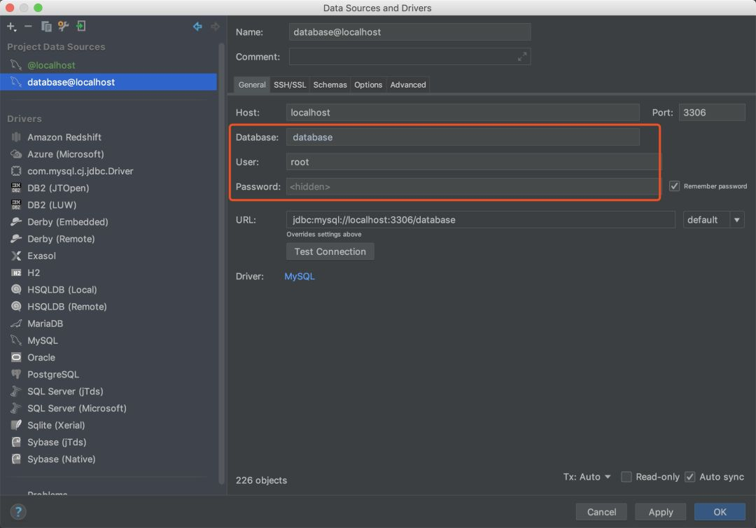

**4、开始生成代码**

* 在这个里面找到你想生成的表，然后右键，就会出现如下所示的截面。

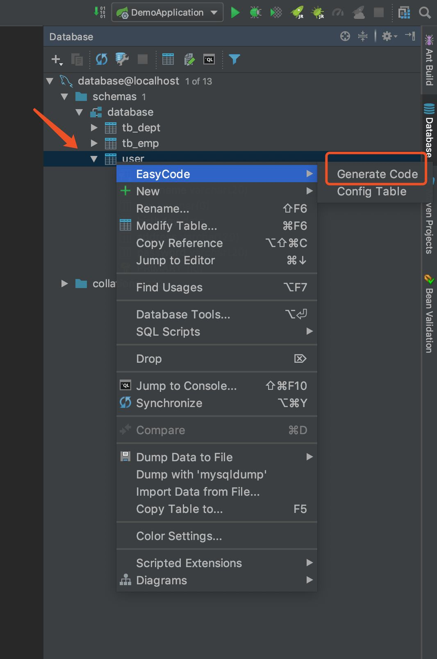

* 点击1所示的位置，选择你要将生成的代码放入哪个文件夹中，选择完以后点击OK即可。

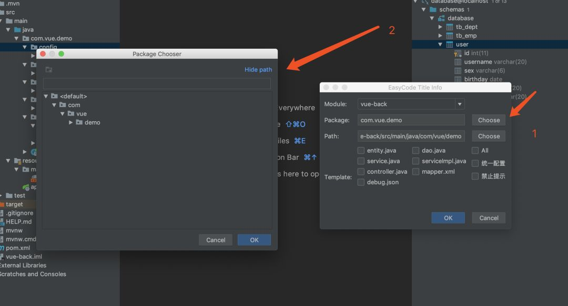

* 勾选你需要生成的代码，点击OK。

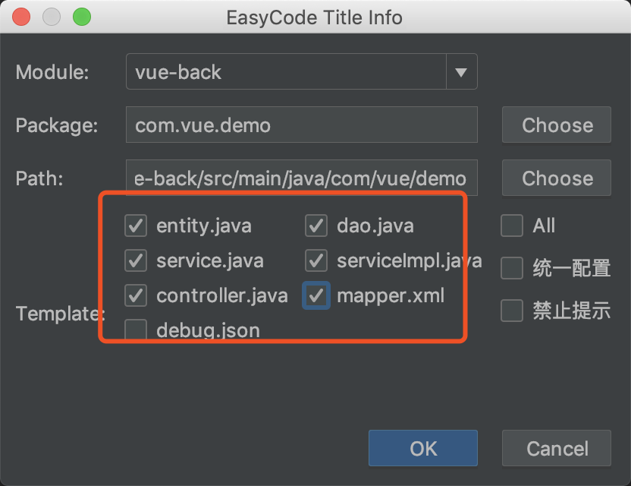

* 这样的话就完成了代码的生成了，生成的代码如下图所示：

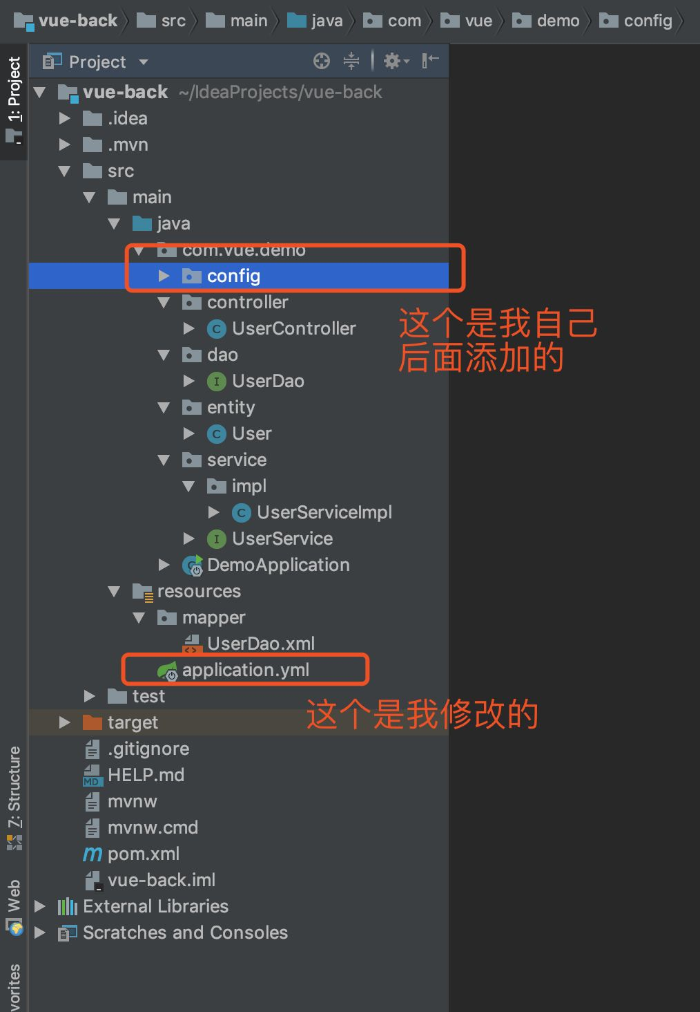

**5、pom.xml**

<dependency>  
 <groupId>org.springframework.boot</groupId>  
 <artifactId>spring-boot-starter</artifactId>  
 </dependency>  
  
 <dependency>  
 <groupId>org.springframework.boot</groupId>  
 <artifactId>spring-boot-starter-web</artifactId>  
 </dependency>  
  
 <dependency>  
 <groupId>org.projectlombok</groupId>  
 <artifactId>lombok</artifactId>  
 <optional>true</optional>  
 </dependency>  
  
 <!--热部署-->  
 <dependency>  
 <groupId>org.springframework.boot</groupId>  
 <artifactId>spring-boot-devtools</artifactId>  
 <optional>true</optional> <!-- 这个需要为 true 热部署才有效 -->  
 </dependency>  
  
 <!--mybatis-->  
 <dependency>  
 <groupId>org.mybatis.spring.boot</groupId>  
 <artifactId>mybatis-spring-boot-starter</artifactId>  
 <version>1.3.2</version>  
 </dependency>  
  
 <!-- mysql -->  
 <dependency>  
 <groupId>mysql</groupId>  
 <artifactId>mysql-connector-java</artifactId>  
 <version>5.1.47</version>  
 </dependency>  
  
 <!--阿里巴巴连接池-->  
 <dependency>  
 <groupId>com.alibaba</groupId>  
 <artifactId>druid</artifactId>  
 <version>1.0.9</version>  
 </dependency>

**6、Application.yml**

server:  
 port: 8089  
spring:  
 datasource:  
 url: jdbc:mysql://127.0.0.1:3306/database?useUnicode=true&characterEncoding=UTF-8  
 username: root  
 password: 123456  
 type: com.alibaba.druid.pool.DruidDataSource  
 driver-**class**-**name**: **com.mysql.jdbc.Driver**  
  
mybatis:  
 mapper-locations: classpath:/mapper/*Dao.xml  
 typeAliasesPackage: com.vue.demo.entity

**7、启动项目**

在启动项目之前，我们需要先修改两个地方。

* 在dao层加上@mapper注解

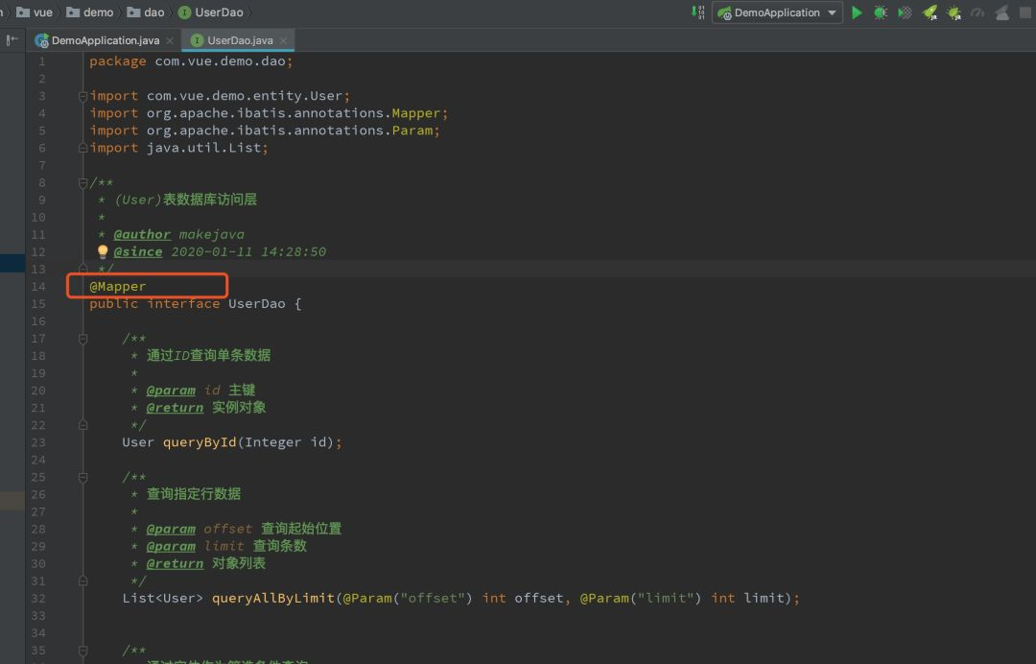

* 在启动类里面加上@MapperScan("com.vue.demo.dao")注解。

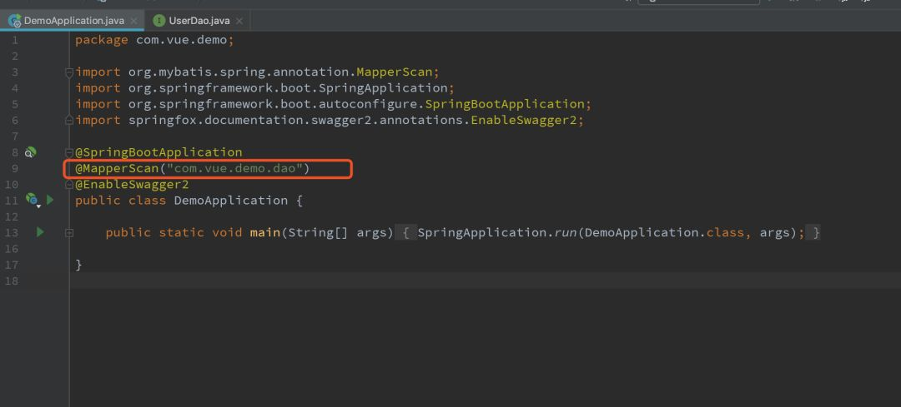

* 启动项目

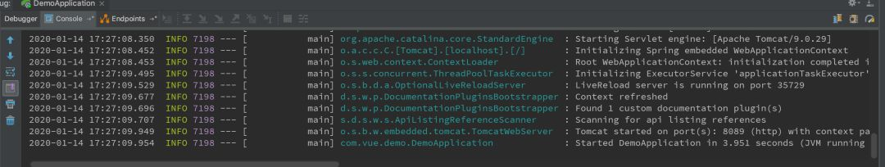

* 测试一下

